Spin
Table des matières
Introduction 1
Le moment cinétique de spin 1
Spin des particules élémentaires et composites 2
Orientation du spin 2
Représentation géométrique du spin par une sphère de Riemann 3
Représentation sur une sphère de Bloch 3

Introduction
Le spin est, en physique quantique, une des propriétés internes des part cules, au même titre que la masse ou la charge électrique. Comme d'autres observables quantiques, sa mesure donne des valeurs discrètes et est soumise au principe d'incertitude. C'est la seule observable quantique qui ne présente pas d'équivalent classique1, contrairement, par exemple, à la position, l'impulsion ou l'énergie d'une particule.
Il est toutefois souvent assimilé au moment cinétique (cf paragraphe 2 de cet article, ou Précession de Thomas). Enfin, le moment cinétique intrinsèque (de spin) et le moment magnétique intrinsèque (de spin) sont tous deux confondus sous le terme de « spin ».
Les particules sont classées selon la valeur de leur nombre quantique de spin (aussi appelé communément le spin) : les bosons qui ont un spin entier ou nul, et les fermions pour lesquels le spin est demi-entier (1/2, 3/2, 5/2...). Fermions et bosons se comportent différemment dans des systèmes comprenant plusieurs particules identiques ; le fait que l'électron soit un fermion est ainsi la cause du principe d'exclusion de Pauli et des irrégularités de la table périodique des éléments. L'interaction spin-orbite conduit à la structure fine du spectre atomique. Le spin de l'électron joue un rôle important dans le magnétisme. La manipulation des courants de spins dans des nano-circuits conduit à un nouveau champ de recherche : la spintronique. La manipulation des spins nucléaires par des champs radiofréquences conduit au phénomène de résonance magnétique nucléaire utilisé dans la spectroscopie RMN et l'imagerie médicale (IRM). Le spin du photon – ou plus exactement son hélicité – est associé à la polarisation de la lumière.

Le moment cinétique de spin
Le spin est le moment cinétique intrinsèque des particules quantiques. Il est donc soumis aux mêmes lois générales qui régissent tout autre moment cinétique quantique, tel que, par exemple, le moment cinétique orbital. Le spin est donc un opérateur vectoriel hermitien S comportant trois composantes par référence aux trois axes de coordonnées cartésiennes utilisables dans l'espace physique. Ces composantes sont des observables vérifiant les relations de commutations caractéristiques d'un moment cinétique :
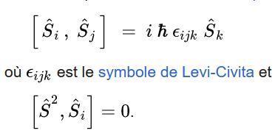
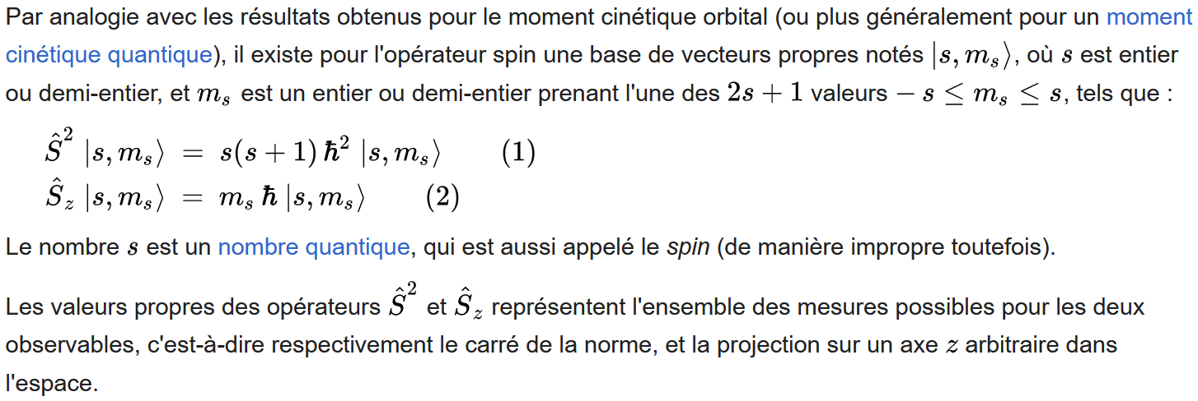

Spin des particules élémentaires et composites
Toutes les particules connues ou d'existence fortement suspectée ont un nombre quantique de spin compris entre 0 et 2. C'est en particulier le cas des particules élémentaires.
- Spin 0 : le boson de Higgs ;
- Spin 1/2 : l'électron, le positron, les neutrinos, les quarks, etc.;
- Spin 1 : le photon, le gluon (vecteur de l'interaction forte), les bosons W± et Z⁰ (vecteurs de l'interaction faible);
- Spin 2 : le graviton, particule hypothétique, qui serait vecteur de la gravitation.
Il n'existe pas de particule élémentaire connue de spin 3/2, mais la théorie de la supersymétrie en prédit une, le gravitino.
Le spin (à l'état fondamental) des particules composées de plusieurs particules élémentaires, comme le proton, le neutron, tout noyau atomique ou encore tout atome, est constitué des spins des particules élémentaires qui les composent, auquel s'ajoute le moment cinétique orbital de ces différentes particules élémentaires :
- Spin 0 : noyaux atomiques tels que ¹²C, ¹⁶O, ²⁸Si… et de manière générale les noyaux composés d'un nombre pair de protons et de neutrons ;
- Spin 1/2 : le proton, le neutron, et certains noyaux atomiques, par exemple : ¹³C, ²⁹Si, etc. ;
- Spin > 1/2 : les noyaux de 75 % des isotopes stables, par exemple ¹⁴N spin 1, ³⁵Cl spin 3/2, ²⁰⁹Bi spin 9/2.
Comme le montre le théorème spin-statistique, la valeur entière ou demi-entière du spin détermine une propriété cruciale de la particule :
- si son spin est entier, elle suit la statistique de Bose-Einstein, et c'est un boson,
- si son spin est demi-entier, en raison du principe d'exclusion de Pauli, elle suit la statistique de Fermi-Dirac, et c'est un fermion.

Orientation du spin
En mécanique classique, le moment angulaire d'une particule possède non seulement une magnitude (vitesse de rotation de la particule), mais également une direction (direction de l'axe de rotation de la particule). En mécanique quantique, le moment angulaire « polarisation » de spin (spin) contient également ces informations, mais dans une forme plus subtile.
Par exemple, il n'y a que deux valeurs possibles pour une particule de spin 1/2 : m_{s} = +1/2 ou -1/2. Cela correspond à deux états quantiques, notés symboliquement |↑⟩ et |↓⟩, pour lesquels la projection du spin pointe respectivement dans la direction +z ou -z. La valeur de la projection dans les autres directions de l'espace, x ou y par exemple, est par contre indéterminée, du fait des relations de non-commutation (ou d'« incertitude ») entre les trois composantes du spin. En d'autres termes, si on ne s'intéresse qu'à un spin individuel, il n'est pas possible de déterminer avec précision sa direction dans l'espace (c'est en quelque sorte l'équivalent du principe d'incertitude de Heisenberg en ce qui concerne la vitesse et la position d'une particule, qui ne peuvent pas être déterminées simultanément).

Représentation géométrique du spin par une sphère de Riemann
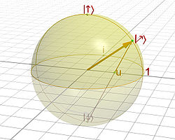
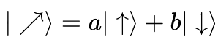
Un état quantique quelconque d'une particule isolée de spin s=1/2 peut s'exprimer sous la forme générale :
où a et b sont deux nombres complexes. Cette formule exprime une superposition des deux états propres. Penrose montre que l'état de spin 1/2 peut être caractérisé par le rapport des deux nombres complexes u = b/a. Si cette valeur est projetée sur une sphère de Riemann, qui permet de représenter l'ensemble des nombres complexes, il est possible d'établir une correspondance entre un état de spin et une direction dans l'espace ordinaire.
Figure 1: Représentation géométrique d'un état de spin 1/2 par une sphère de Riemann.

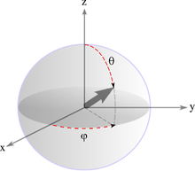
Représentation sur une sphère de Bloch
Figure 2: Représentation de la direction moyenne (ou « polarisation ») du moment angulaire d'un spin s=1/2 par rapport à un axe z choisi arbitrairement comme axe de quantification
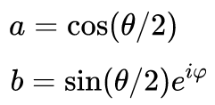
Une autre représentation est possible, celle de la sphère de Bloch. Dans cette représentation, les coefficients a et b sont définis en utilisant des coordonnées angulaires sphériques :
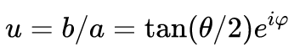
Le vecteur représentant l'état |↗⟩ est alors représenté comme sur la figure ci-contre. Cette représentation est bien entendu parfaitement équivalente à la représentation précédente sur une sphère de Riemann, pour laquelle le rapport u vaut :

